Nos mots de la semaine - Du 7 au 11 mai
Thème : La cuisine
1. la vaisselle
2. les ustensiles
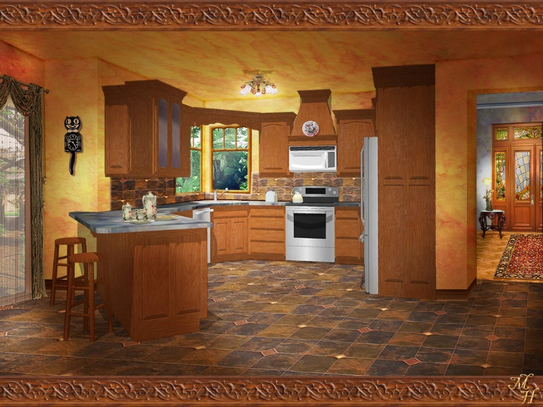
3. le savon
4. un verre
5. un couteau
6. le fourchette
7. un bol
8. le four
9. la cuisine
10. une assiette

